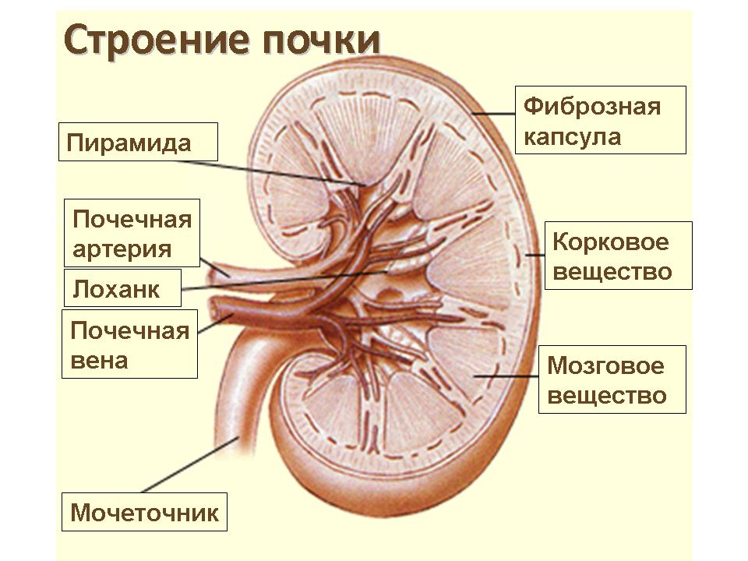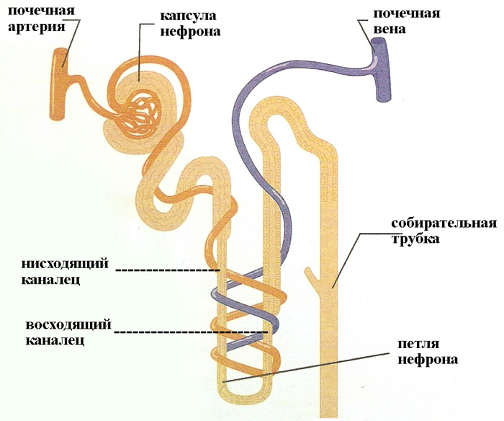

Структурная единица почки – нефрон

Процесс образования мочи включает две фазы.
1-я фаза — фильтрация. В сутки через почки проходит до 1500—1700 л крови и образуется 150—170 л первичной мочи. Обеспечиваются условия для очищения крови от непрерывно поступающих в нее из клеток веществ, подлежащих удалению из организма с мочой.
В капсуле клубочков нефрона фильтруются вещества, приносимые кровью, через стенки капилляров в полость капсулы. Фильтрация жидкой части крови со всеми растворенными веществами, за исключением крупных молекул белка, которые не могут пройти через стенки капилляров и мембрану капсулы, происходит в результате значительной разности давлений крови в капиллярах и капсуле, т.к. диаметр приносящего сосуда больше, чем выносящего. Это обеспечивает фильтрацию растворенных в плазме веществ в капсулу: неорганических солей, мочевины, мочевой кислоты, глюкозы, аминокислот.
Жидкость, поступающая в просвет капсулы — первичная моча — безбелковая плазма крови, содержащая минеральные соли, глюкозу, гормоны, витамины, аминокислоты и другие соединения, необходимые организму наряду с продуктами распада, подлежащими удалению. Из организма же выводится всего лишь около 1 — 1,5 л так называемой вторичной мочи, образующейся во второй фазе мочеобразования.
2-я фаза — обратное всасывание. В почках после фильтрации клетками канальцев осуществляется процесс обратного всасывания, при котором в кровь возвращаются необходимые организму вещества. В почечных канальцах происходит обратное всасывание воды и некоторых веществ (Сахаров, аминокислот). Излишки веществ (например, глюкозы, если ее содержание в крови превышает 150 мг%) и ненужные организму продукты обмена удаляются наружу в небольшом объеме вторичной (конечной) мочи. В моче меньше концентрация хлористого натрия, чем в крови, а концентрация мочевины увеличена почти в 60— 70 раз, т. е. до 2% (в плазме ее 0,03%).
Из почек моча выводится через мочеточники, соединяющие почечную лоханку с мочевым пузырем.

Заполните таблицу «Сравнение первичной и вторичной мочи»:
Признак | Первичная моча | Вторичная моча
- Количество

- Место образования

- Состав

- Глюкоза
- Белки, жиры, гликоген
- Выделение во внешнюю среду

